Musterschule
Musterprojekttitel
Tag der Bewegung / 27. Mai 2009
Beteiligte Lehrer/innen | Mustername, Mustername, Mustername, Mustername
Projektkoordination | Mustername |  |  | kontakt
anzahl der schüler/innen | 120 | Klasse/n | 5 Klassen | Telefonnummer, e-Mail Adresse, Postadresse  Die Projektkoordinatoren entscheiden über die geeignete Form der Kontaktaufnahme durch andere, am Projekt interessierte Schulen/Lehrer

MusterTitelProjektbeschreibung klein  MusterFließtext Projektbeschreibung Fließtext Projektbeschreibung Fließtext Projektbeschreibung Fließtext Projektbeschreibung  Bitte alle „Muster“-Texte bzw. Zahlen durch konkrete Angaben ersetzen!  Für die Teilnahme am Projektwettbewerb muss dieser Teil (Projektbeschreibung) ausgefüllt werden!  Für die Teilnahme an der allgemeinen Verlosung (unter allen eingesendeten Berichten; „jeder kann gewinnen“) ist lediglich der obere Bereich auszufüllen! |   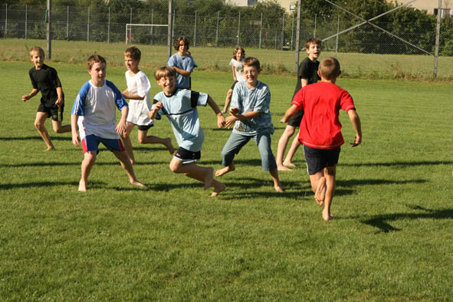  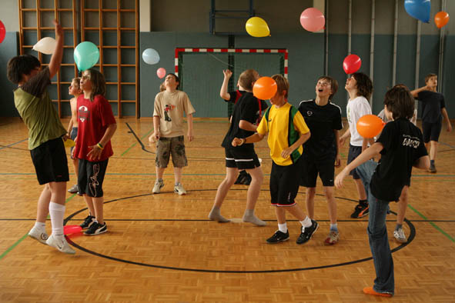  Bitte Bilder durch eigene ersetzen,  falls vorhanden. (Einfügen – Grafik – aus Datei)

